

SISTEMA TRACKER

MANUAL DE USUARIO

Contenido
INTRODUCCION. 2
CARACTERISTICAS DEL APLICATIVO. 3
SEGURIDAD. 3
Roles. 3
Administración de Usuarios. 3
MENU Y NAVEGABILIDAD. 5
Organización del menú. 5
Navegabilidad del sistema. 6
INGRESO AL SISTEMA. 6
FUNCIONALIDAD DEL APLICATIVO. 7
Funciones comunes a todos los módulos. 7
Módulo ABM Vehículos. 7
Módulo ABM Choferes. 9
Módulo Transportistas. 10
Módulo Envíos. 10
Glosario. 13

INTRODUCCION.
El sistema Tracker tiene como objetivo la integración de los envíos de Droguería Meta S.A por parte del área de logística, con el sistema existente de LogicTracker a través de un servicio web.

CARACTERISTICAS DEL APLICATIVO.
El aplicativo se utiliza vía web, utilizando credenciales para el logueo lo que proporciona un método de seguridad para su uso.

SEGURIDAD.

Roles.

Los roles serán definidos y cargados por el administrador del sistema.
Existe una opción en el menú principal: Seguridad -> Menú por Rol, donde podemos asignar permisos a ítems de menú, según el rol. Por ejemplo: Habilitar permisos para ABM de Choferes.
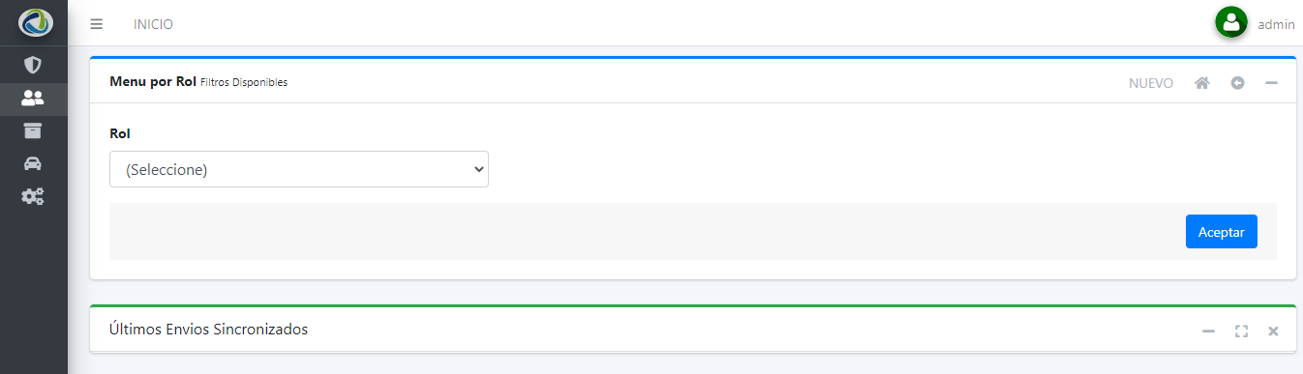

Administración de Usuarios.
En el menú principal: Seguridad -> Usuarios, encontramos el ABM de Usuarios, donde podremos visualizar, crear o editar los mismos. Para crear/editar, sólo lo podrá realizar un usuario con cierto rol, no todos los usuarios.
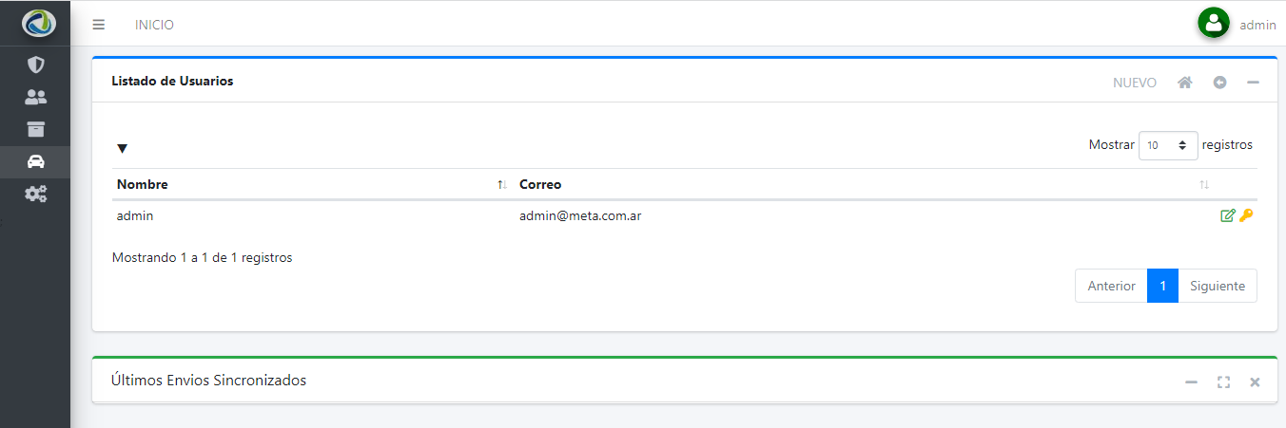
En cada usuario reflejado en la pantalla, a la derecha nos mostrará dos botones:
- Editar: Para modificar datos de usuario.
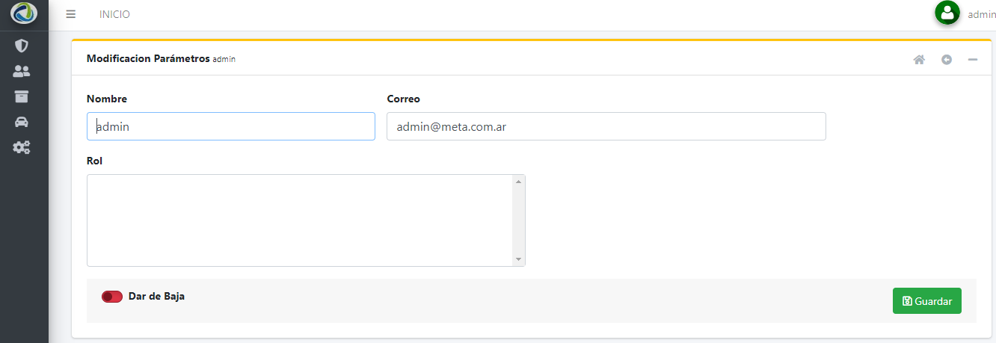

Los datos del usuario que se pueden modificar son el nombre, correo electrónico y rol.
También podemos optar por dar al usuario de baja. Este no se eliminará, sino que se podrá volver a dar de alta cuando se desee. Lo veremos reflejado en la tabla de usuarios, marcado con color rojo:

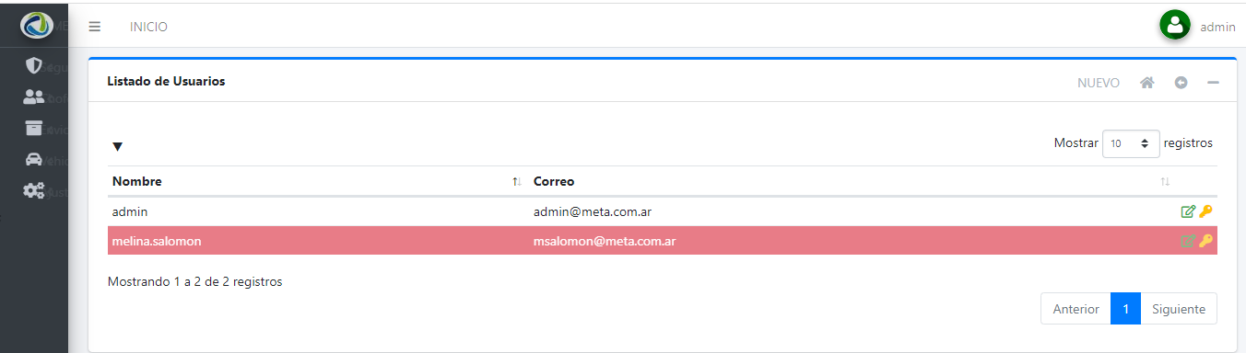

- Cambio de Contraseña : Para realizar el cambio de la misma.
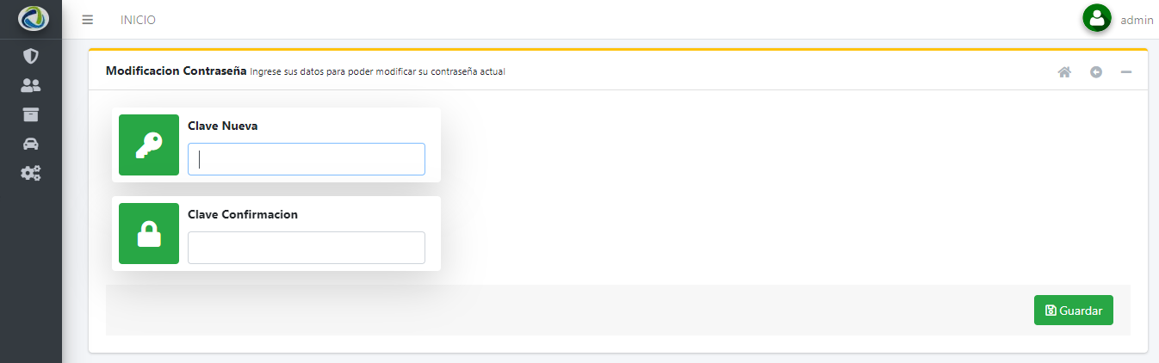

El único dato que se nos requerirá es la clave nueva. Al completarla seleccionamos “Guardar”.

Alta de Usuario
En la parte superior derecha de la pantalla, si seleccionamos “Nuevo”, nos redirigirá a una pantalla para crear un nuevo usuario:
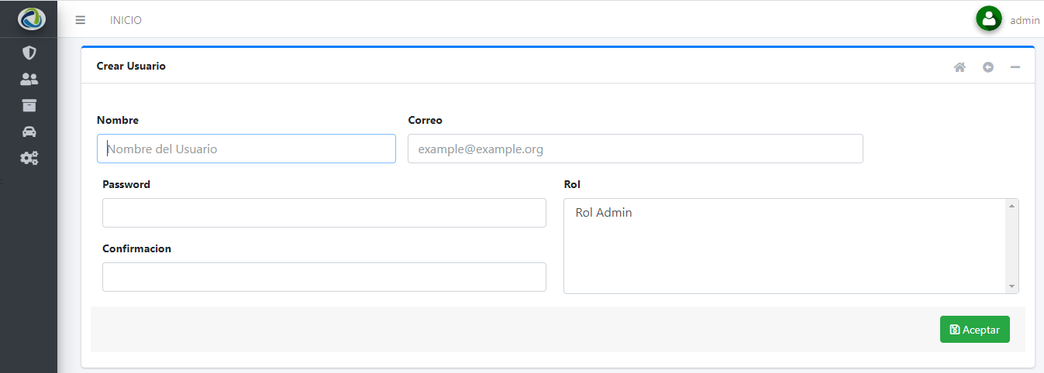
Los datos a completar son: nombre, contraseña, correo electrónico y rol. Si se crean más roles de usuario además del administrador, los veremos reflejados en el combo de la derecha y podremos seleccionar el deseado. Al finalizar, seleccionaremos el botón “Aceptar”.

MENU Y NAVEGABILIDAD.

Organización del menú.

Menú principal | Menú Nivel 1 | Menú Nivel 2 | Rol
 | Seguridad | Menú por Rol, Usuarios | Administrador
 | Choferes | Listado de Choferes | Administrador
 | Envíos | Listado de Envíos | Administrador
 | Vehículos | Listado de Vehículos | Administrador
 | Ajustes | Paramétricos Ad | Administrador
 | Información | Manual de Usuario | Administrador

ACCESO AL MENU

La seguridad del sistema se basa en roles, lo que significa que cada usuario tiene asignado un rol específico que determina qué funciones y menús pueden ver y utilizar. Esta asignación de permisos se realiza mediante parametrización, lo que permite una gestión flexible de quién tiene acceso a qué partes del sistema. En otras palabras, los usuarios solo ven y pueden interactuar con las funciones y menús que se les han otorgado según su rol, garantizando así un acceso controlado y seguro a las distintas áreas del sistema

Seleccionamos un rol y se presiona en

Se visualizarán los ítems del menú disponibles y asignados

Es posible seleccionar varios ítems simultáneamente. Cuando un ítem se encuentra en el lado izquierdo, esto indica que no está disponible para el rol. Para eliminar una opción, basta con seleccionarla de la lista derecha, y automáticamente volverá a la lista de asignación

Navegabilidad del sistema.

INGRESO AL SISTEMA.
La URL del sistema es:

https://tracker.meta.com.ar/

La navegabilidad de la aplicación es sencilla a simple vista, ya que sólo contamos con un menú principal a la izquierda, donde los detalles se explican en este manual.

Accesos directos:

Se dispondrá de accesos directos desde la página principal/inicio:

- Manual de Usuario: Se podrá descargar este manual en versión PDF.
También se lo podrá descargar desde el menú principal: Información -> Manual de Usuario.

Importante: Para poder visualizar el manual de usuario deberá tener instalada alguna aplicación o navegador que permita abrir archivos tipo PDF.

FUNCIONALIDAD DEL APLICATIVO.

Funciones comunes a todos los módulos.

- Todas las pantallas mostrarán una tabla principal donde se podrá visualizar el detalle de cada opción seleccionada en el menú, las cuales tendrán filtros de búsqueda para facilitar al usuario encontrar lo que busca. Por ejemplo: Patente de Vehículo.
- Se mostrará los últimos envíos sincronizados en la parte inferior de cada pantalla, como acceso rápido a dicha información:

Módulo ABM Vehículos.
En el menú principal: Vehículos -> Listado de Vehículos, encontramos el ABM de Vehículos, donde podremos visualizar, crear o editar los mismos.
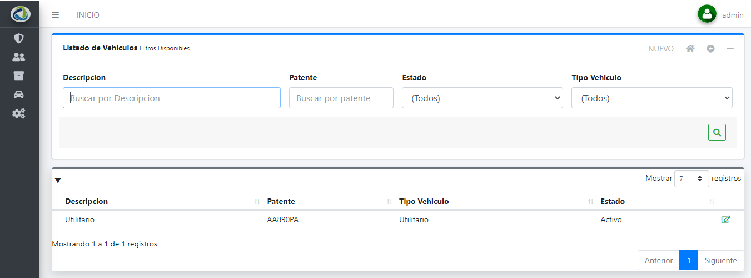
Se dispondrá de filtros de búsqueda para facilidad de visualización a los usuarios. Los mismos serán: Descripción, Patente, Tipo de Vehículo y Estado (Por ejemplo: Inactivo/Activo).
En cada registro reflejado en la pantalla, a la derecha se visualizará el siguiente botón:
- Editar: Para modificar datos del vehículo.
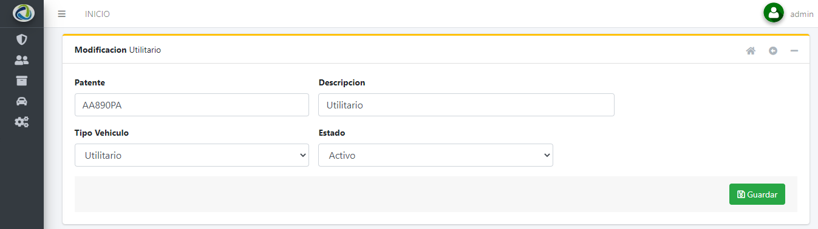

Los datos del mismo que se pueden modificar son:
Patente, Descripción, Tipo Vehículo y Estado. En el caso que se seleccione estado inactivo, por ejemplo, la información del chofer NO será eliminada en el sistema, sino que quedará marcado en rojo en el listado de vehículos:

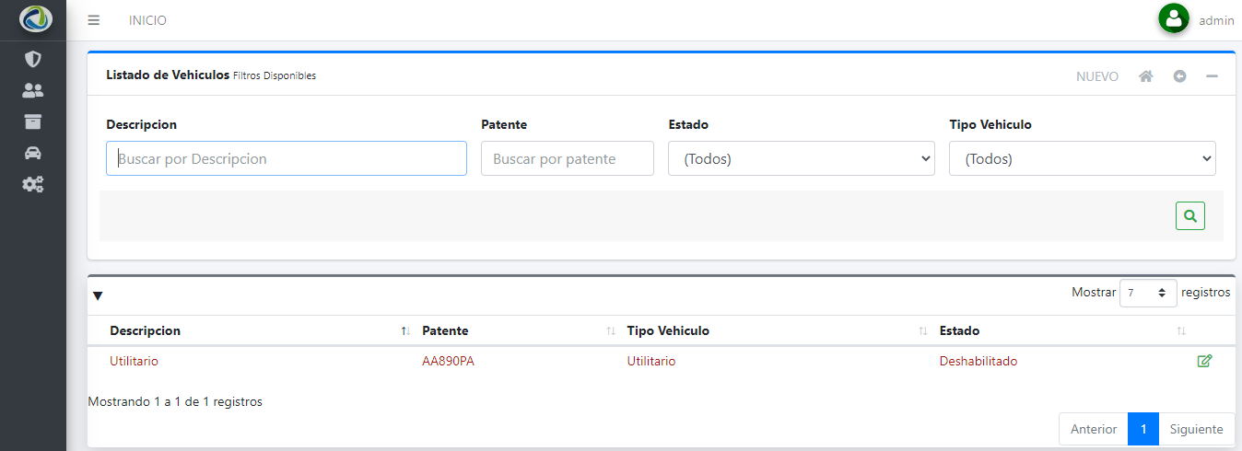

Módulo ABM Choferes.
En el menú principal: Choferes -> Listado de Choferes, encontramos el ABM de Choferes, donde podremos visualizar, crear o editar los mismos.
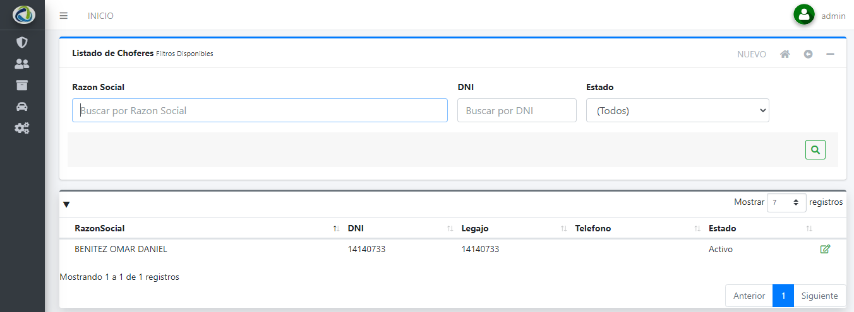
Se dispondrá de filtros de búsqueda para facilidad de visualización a los usuarios. Los mismos serán: Razón Social, DNI, y Estado (de Chofer. Por ejemplo: Inactivo/Activo).
En cada registro reflejado en la pantalla, a la derecha se visualizará el siguiente botón:
- Editar: Para modificar datos del chofer.
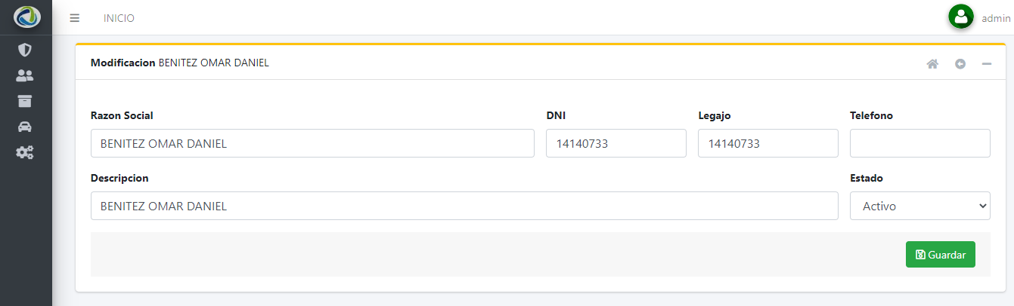

Los datos del chofer que se pueden modificar son:
Razón Social, DNI, Legajo, Teléfono, Descripción y Estado. Si se selecciona estado inactivo, por ejemplo, la información del chófer NO se eliminará en el sistema.

Módulo Transportistas.
En el menú principal: Transportista -> Listado de Transportistas, encontramos todos los transportistas disponibles dados de alta por otro sistema, (PRESEA) desde Tracker, únicamente podemos agregarle más detalles como por ejemplo dirección y coordenadas.
En cada registro reflejado en la pantalla, a la derecha se visualizará el siguiente botón:
Editar: Para modificar datos del Transportista.

Módulo Envíos.

Podremos ver los últimos envíos realizados y a transmitir, y si lo deseamos, ver información detallada de los mismos.
Se dispondrá de filtros de búsqueda para mejor visualización los cuales serán: Fecha, Número y Estado.
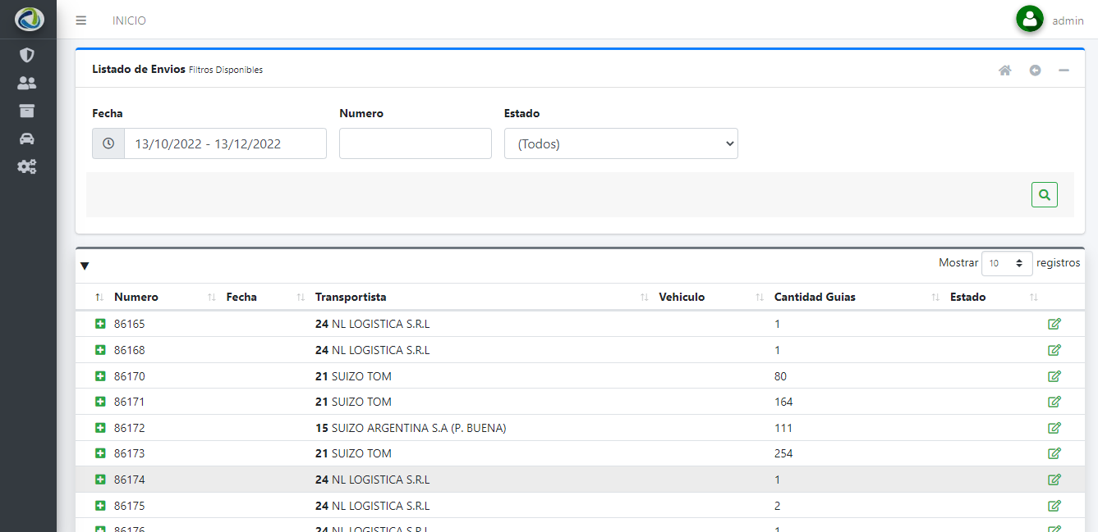
En cada registro se visualizarán dos botones:
- Información de Guías : Al presionar este botón, automáticamente visualizaremos la información de las guías relacionadas a ese envío en particular:
Cada guía dispondrá de la misma funcionalidad, para ver detalle de los artículos asociados a ellas:
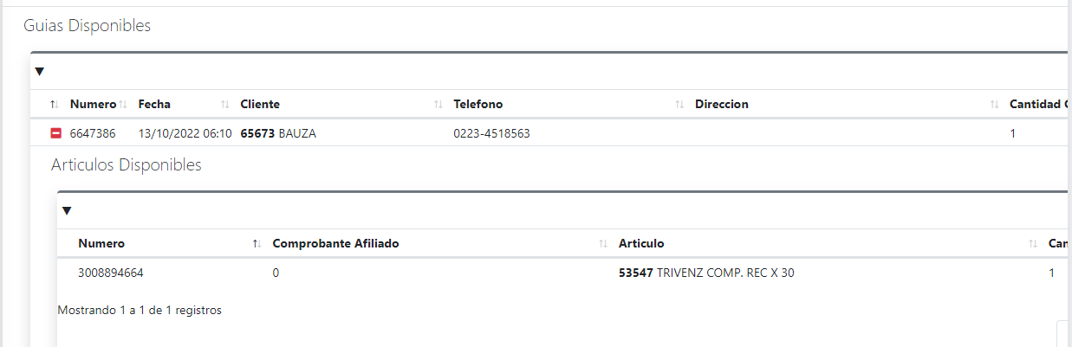
- Editar: Para modificar/completar datos del envío seleccionado.

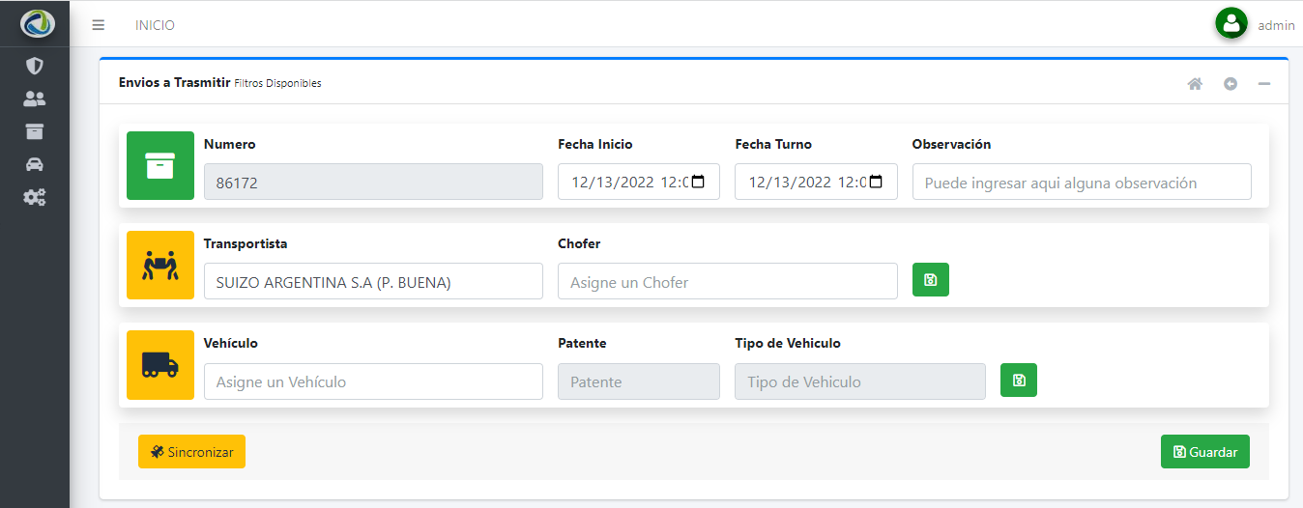

Esta es la información que se enviará a logictracker, por lo que es de suma importancia completar toda la información.

- Altas : Si deseamos dar de alta un nuevo chofer o un nuevo vehículo que no existe en el sistema, al presionar este botón se nos abrirán ventanas emergentes, para el alta de los mismos.

Alta de Chofer:

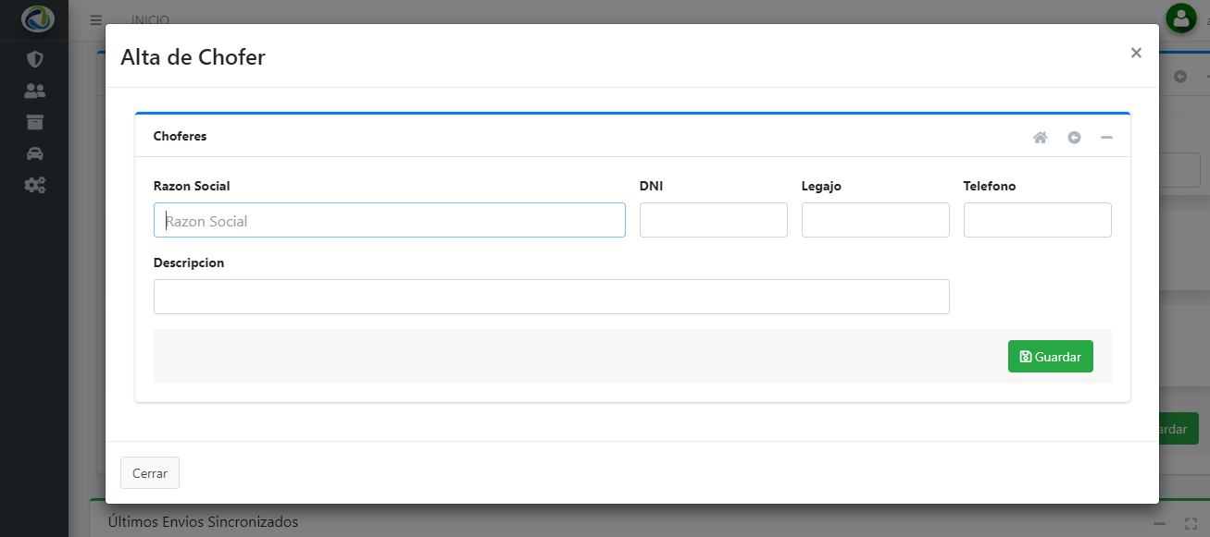

Alta de Vehículo:

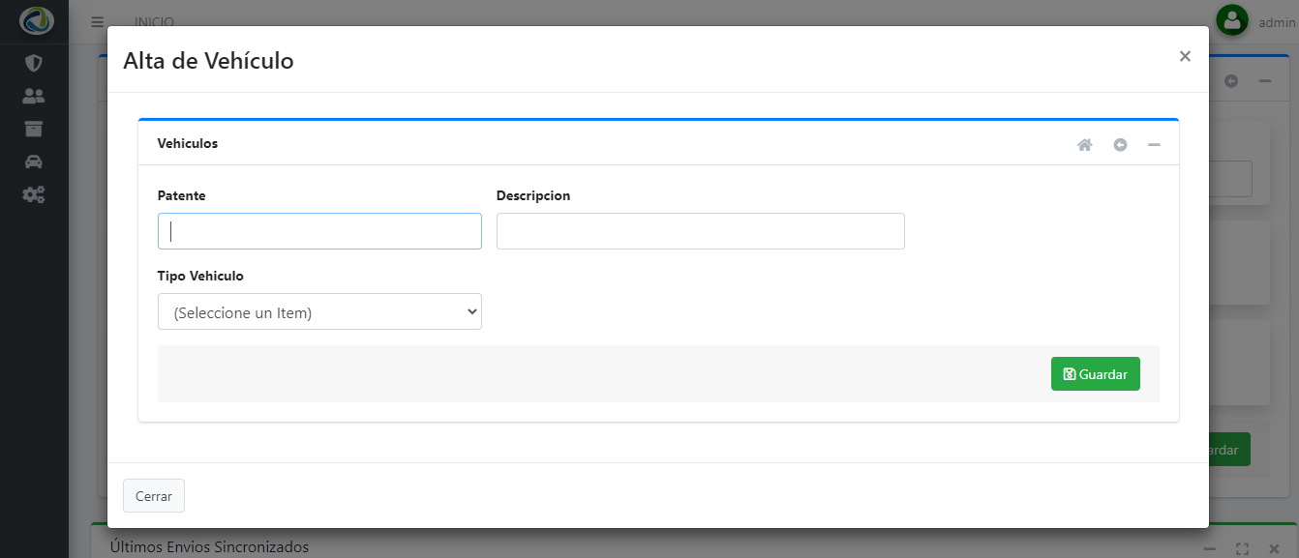

- Sincronizar :

Glosario.
A continuación, se detallarán términos utilizados en este documento:
- ABM: Alta/Baja/Modificación.

